PROCVIČOVÁNÍ SČÍTÁNÍ A ODČÍTÁNÍ

- Vybarvi stejnou pastelkou příklad a výsledek.

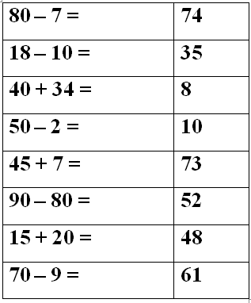

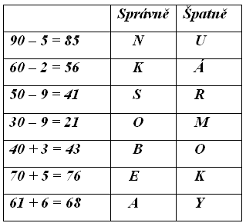
- Vypočítej správně příklady a napiš tajenku.

Tajenka: ………………………………………………………………………………………………………

- Vypočítej řetězce:
